|  |
| --- |
| Ecole Centrale de Pékin |
| Rapport Projet Robotique |
| **Robot Nickel Master Basket** |
|  |
|  |
| **Chendi ZANG**  **Guannan Guo**  **Bing LI**  **Chuxiong SUN**  **Yongchao LIU** |

|  |
| --- |
|  |

**2017/5/8**

Table des Matière

Réalisation du Robot 3

Partie de mouvement 3

Partie de tir 4

**Version catapulte** 4

**Version fusil** 4

Partie de capteur 6

PID 8

Fonctionnement du robot 8

Conclusion 8

# Introduction du Projet[1]

Les robots ont joué un rôle de plus en plus important dans la société grâce à l’industrialisation. Dans le cadre de cours Projet Robotique, l’école notre offre une formidable opportunité de aborder la robotique mobile en groupe avec le Kit EV3. Ce projet met à l’honneur bien évidemment la robotique, fusion parfaite de la mécanique, de l’électronique et de l’informatique ; Mais aussi le travail d’équipe et la poursuite d’objectifs concrets.

Notre robot est pour l’objectif de lancer la bille au panier. Pour réaliser cet objectif, le robot doit d’abord détecter où se trouve le panier avec le capteur, et puis il bouge vers le panier et tir la bille. Donc le robot est constitué de trois parties : partie de mouvement, partie de tir, partie de capteur. On a aussi établi un système d’asservissement pour contrôler le mouvement.

Nous sommes donc cinq élèves dans cette formidable aventure avec nos connaissances scolaires et notre motivation. Ce projet est réalisé dans 6 semaines et dans la plus part du temps, on travaille en équipe et discute ensemble. Pourtant, il existe aussi la répartition des tâches dans notre équipe : Nicolas et Hugo s’occupent de la construction du robot, Louis et Cédric l’écriture du code et Éric la règlementation du contrôle PID.

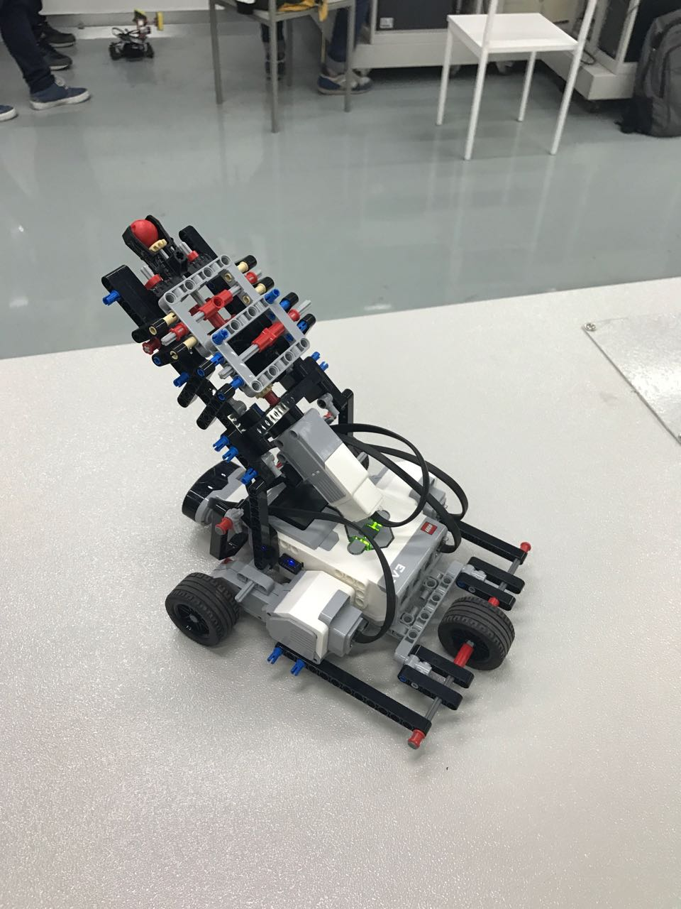Voici la photo finale de notre robot.

La bille à tirer

Moteurs

La brique

Capteur

Partie de Tir

# Réalisation du Robot

Pour commencer la réalisation du robot, nous avons décidé d’abord de construire la structure selon l’ordre mouvement, tir et capteur. Pendant le projet, on a réalisé plusieurs modèles. Dans le rapport suivant, on va vous expliquer explicitement les différents modèles et pourquoi on a fait ce changement.

## Partie de mouvement

Au tout début, on a fait un véhicule à chenilles. Mais on a trouvé que les chenilles sont plus difficiles pour

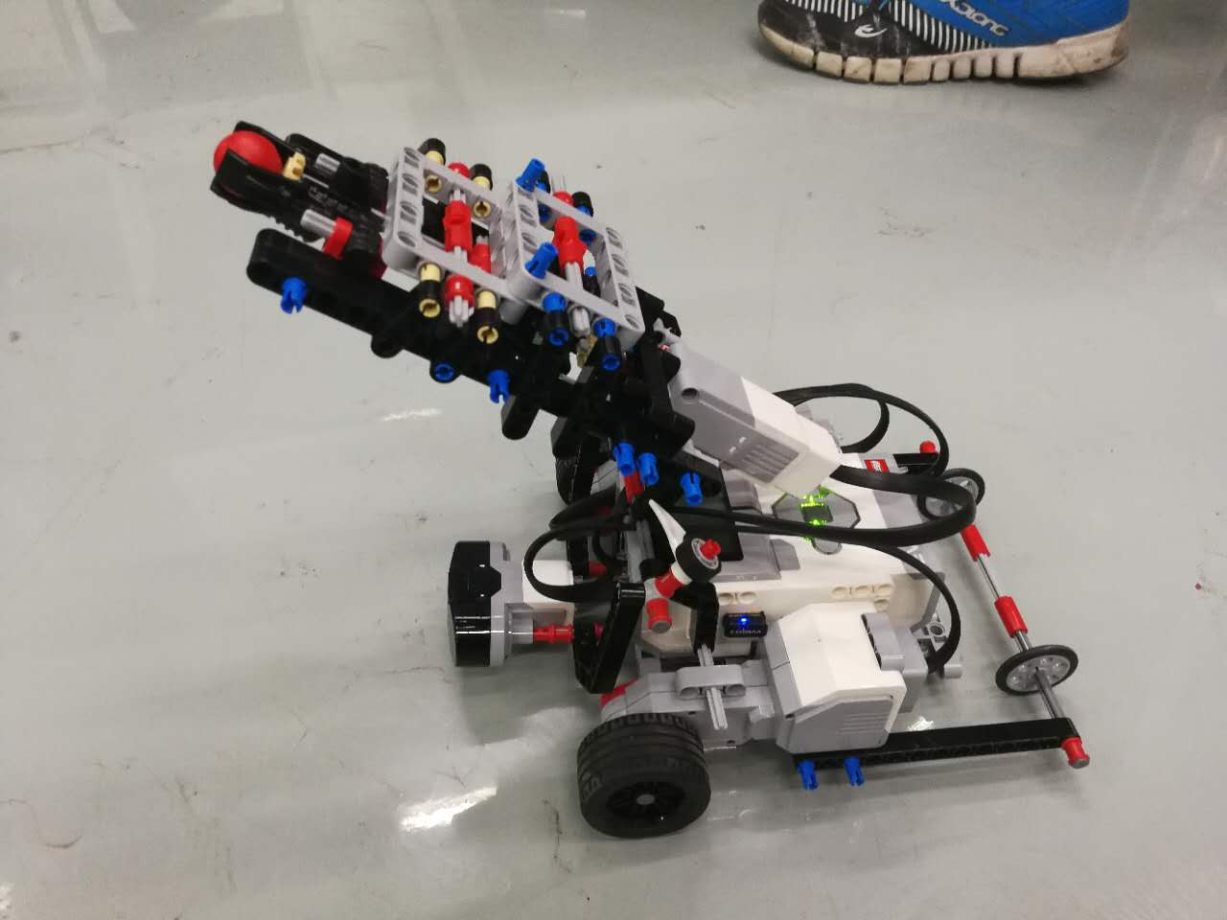

**Figure 1. Véhicules avec 2 grandes roues + 2 petites roues**

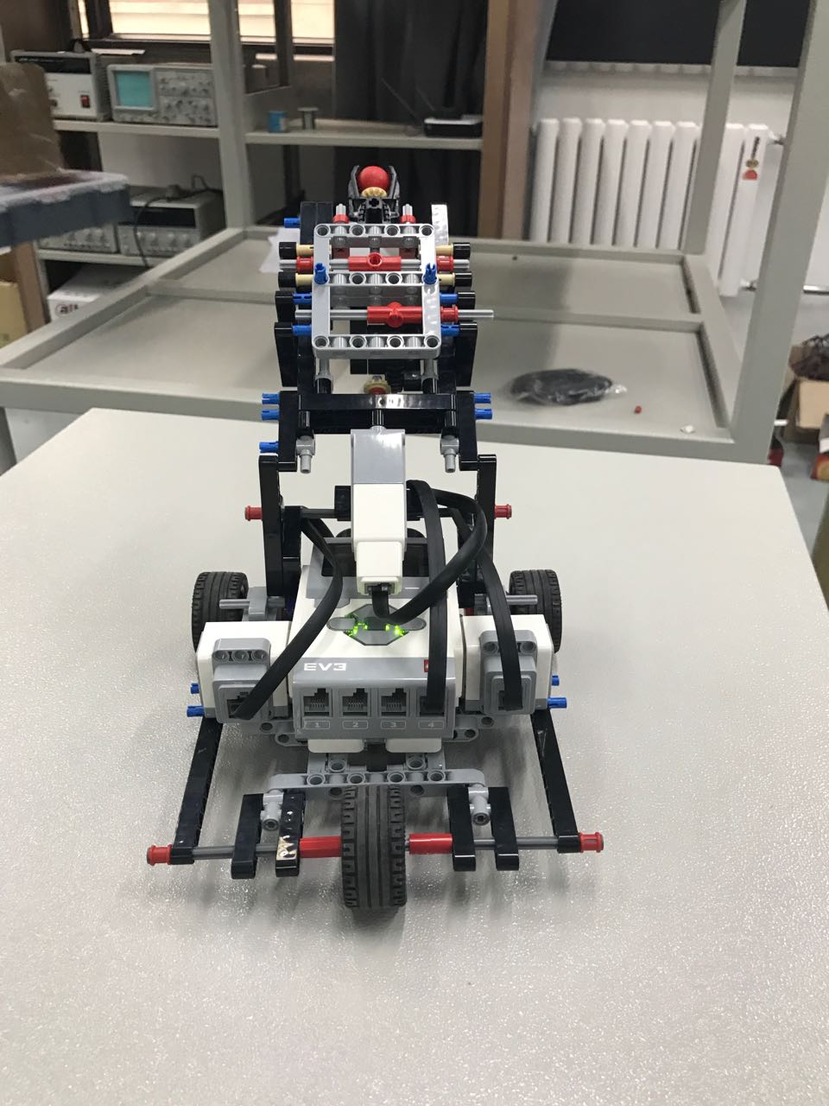

**Figure 3. Une grande roue en arrière**

**Figure 2. Quatre grandes roues**

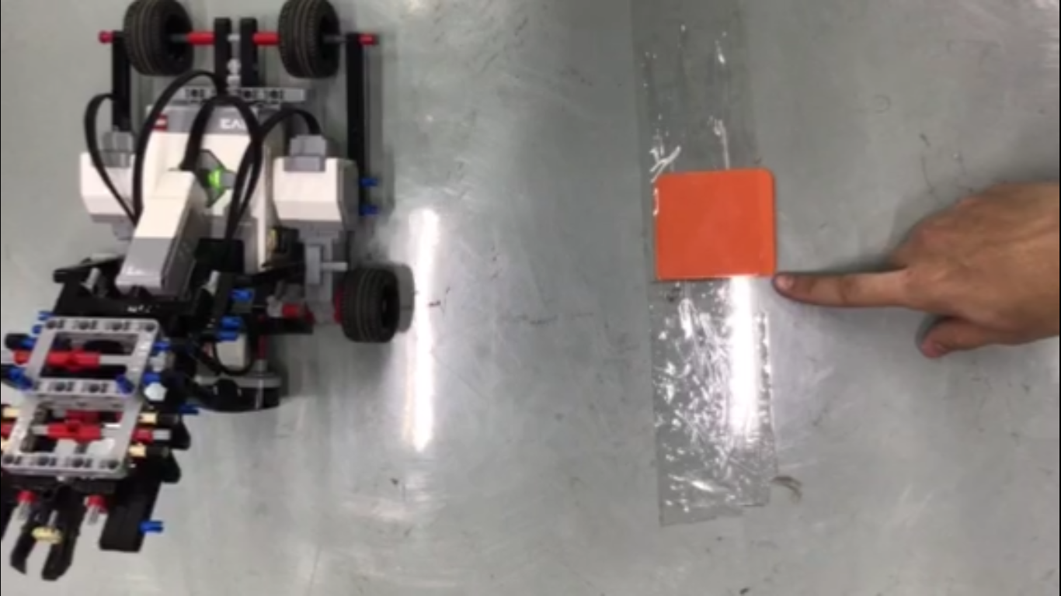

Donc on a remplacé les chenilles par les roues. Comme on n’a pas assez de pièces dans notre Kit, on a utilisé deux grandes roues avec deux petites roues. Comme le montre la photo à droite. On trouve qu’avec les roues c’est moins glissant et donc plus facile de contrôler le robot. Or, quand le véhicule tourne par la différence de vitesse entre les deux grandes roues, les deux petites roues en arrière ne roulent pas. Et puis comme les petites roues sont plus mines par rapport aux grandes roues, le bâton en arrières se transforme facilement. Pour conclure, dans la plus part du temps, les deux petites roues ne peux pas fonctionner correctement.

Pour résoudre ce problème, on a emprunté deux grandes roues de l’autre groupe, et avec quatre grandes roues, le véhicule se balance et le bâton de support devient solide, comme la photo à droite. Mais un nouveau problème apparaît. La frottement du sol devient tellement grande que le véhicule ne bouge pas quand on fixe la vitesse ‘Speed = 15’ ou plus petite. La petite vitesse est très importante pour la précision du revirement.

Le modèle final qu’on a décidé est de remplacer les deux roues en arrières par une seule roue (voir Figure 3.). Ce modèle, qui possède une structure solide est facile de contrôler.

## Partie de tir

### Version catapulte

Dans un premier temps, on a construit le robot qui ressemble à une catapulte (cf. Figure 1) parce que cette structure est le plus simple. Le robot lance la bille par la rotation de bras, qui est entraînée directement par le grand moteur.

**Figure 4. Robot catapulte**

On a fait plusieurs tests sur cette façon de lancement. Le tableau ci-dessous montre la distance de lancement dans chaque teste.

|  |  |  |  |  |  |  |  |  |  |  |
| --- | --- | --- | --- | --- | --- | --- | --- | --- | --- | --- |
| Teste n° | 1 | 2 | 3 | 4 | 5 | 6 | 7 | 8 | 9 | 10 |
| Distance cm | 53.2 | 40.8 | 58.3 | 44.6 | 62.3 | 35.5 | 44.5 | 52.4 | 43.1 | 46.7 |

Selon ce tableau, on peut constater que la distance de lancement n’est pas stable (avec un écart-type de 8,3 cm). En plus, à cause du la vitesse limitée de moteur, la bille ne peut pas être lancée très loin (en moyen 48 cm). Cette performance rendre l’objectif de tirer au panier très difficile à réaliser, donc nous décidons de changer une façon de lancer la bille.

**Version fusil**

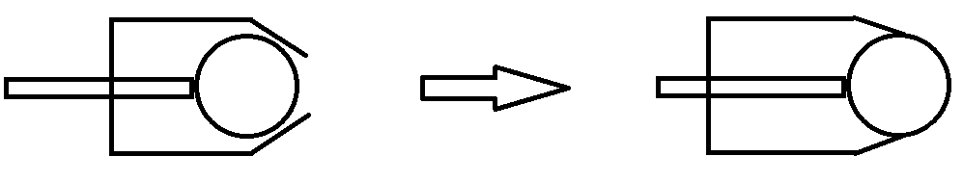Le conteneur de bille a une fente juste un peu moins grande que le diamètre de la bille. Grâce à cette structure, on peut pousser la bille vers la fente pour forcer la fente à déformer, et donc l’énergie est stockée dans cette déformation. En puis, quand on pousser assez fort, la bille peut être éjectée travers la fente, grâce au stockage temporaire de l’énergie, la bille peut être éjecté plus loin.

图片包含 室内, 地板, 道路

已生成极高可信度的说明图片包含 墙壁, 事情, 玩具, 室内

已生成极高可信度的说明

**Figure 5. Le fusil**

On utilise un système bielle-manivelle pour transformer la rotation de moteur à translation. Or, cette structure subit une forte déformation, pour résoudre ce problème, on a mis plusieurs contraintes sur la bielle. En plus, de temps en temps, l’éjection de bille rate à cause de la puissance faible du moteur, pour ce problème, on essaie plusieurs fois dans chaque lancement et utilise des bactéries neuves.

A l’aide de cette structure et ces améliorations, la distance de éjection est plus longue (moyen 120 cm) et plus stable (écart-type 2,6 cm).

|  |  |  |  |  |  |  |  |  |  |  |  |
| --- | --- | --- | --- | --- | --- | --- | --- | --- | --- | --- | --- |
| teste n° | 1 | 2 | 3 | 4 | 5 | 6 | 7 | 8 | 9 | 10 | 11 |
| distance cm | 118 | 119 | 116 | 114 | 122 | 123 | 120 | 120 | 117 | 118 | 117 |

## Partie de capteur

Comme la portée de tir du modèle fusil pour tirer la bille est environ 1,2 mètre, le capteur de distance infrarouge (d’échelle de mesure 0,7 mètre) ne marche pas. Donc on a choisi la balise (d’échelle de mesure 2 mètres) pour détecter la distance.

Pour calibrer le capteur, on a testé la relation entre le chiffre de la balise et la distance réelle, comme montré ci-dessous. Mais la première essaie semble blizzard. La relation n’est pas totalement linéaire.

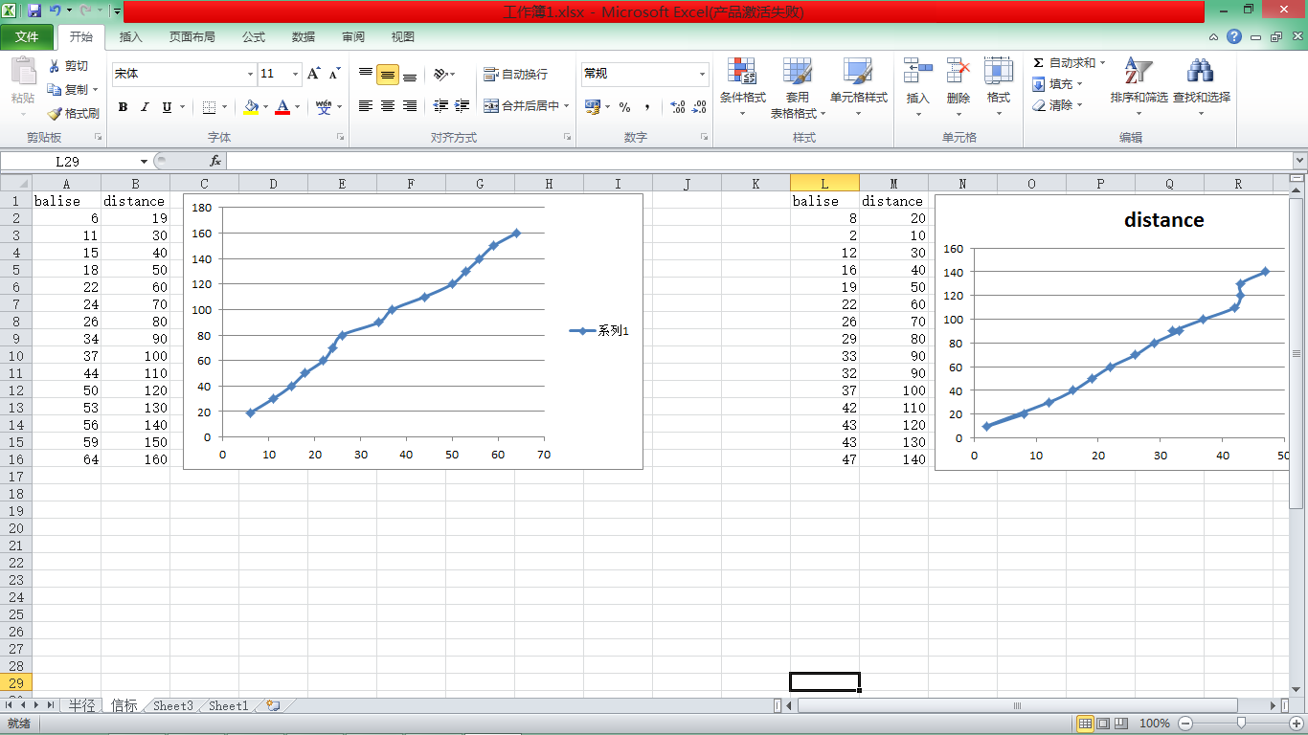

**Figure 6. Première essaie relation distance-balise**

Et le deuxième essaie se ressemble ou même pire. On a constaté que le chiffre de la distance entre 110cm et 130cm sont tous presque 43. C’est exactement la portée de tir de notre robot, donc c’est impossible pour tirer la bille précisément. Et puis, la mesure de la balise est en fait 3 mètres, qui sont différent de ce qui est indiqué sur la brochure (2 mètres de mesure).

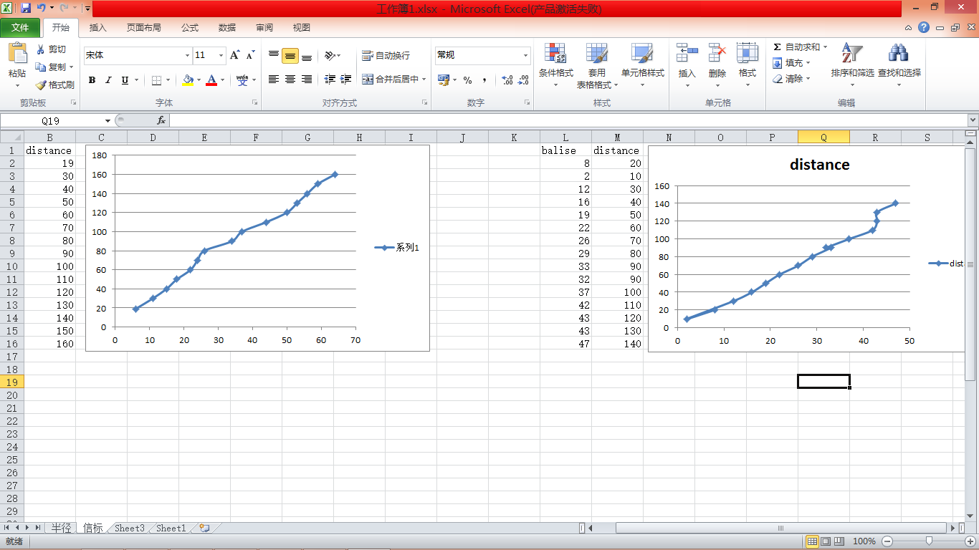

**Figure 7. Deuxième essaie relation distance-balise**

Finalement, on a essayé de trouver la cause : il y a une réflexion forte sur le sol. Donc avec les papiers par terre, le chiffre de la balise est enfin mesuré. En utilisant la régression linéaire, on a trouvé la fonction, voir le figure ci-dessous.

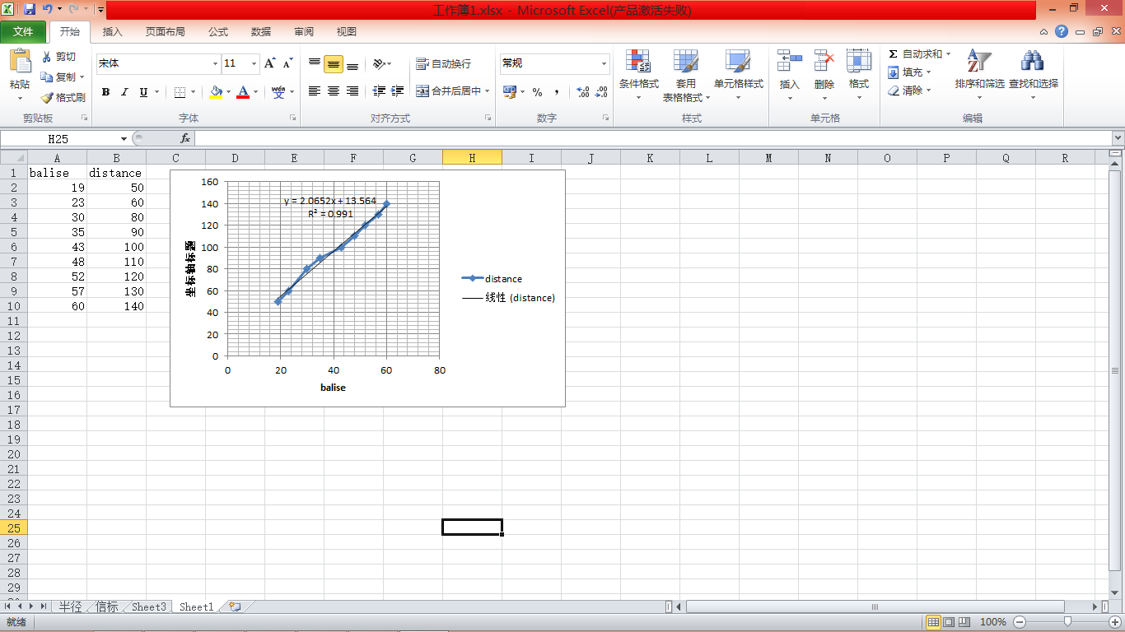

**Figure 8. Relation distance-balise**

## PID

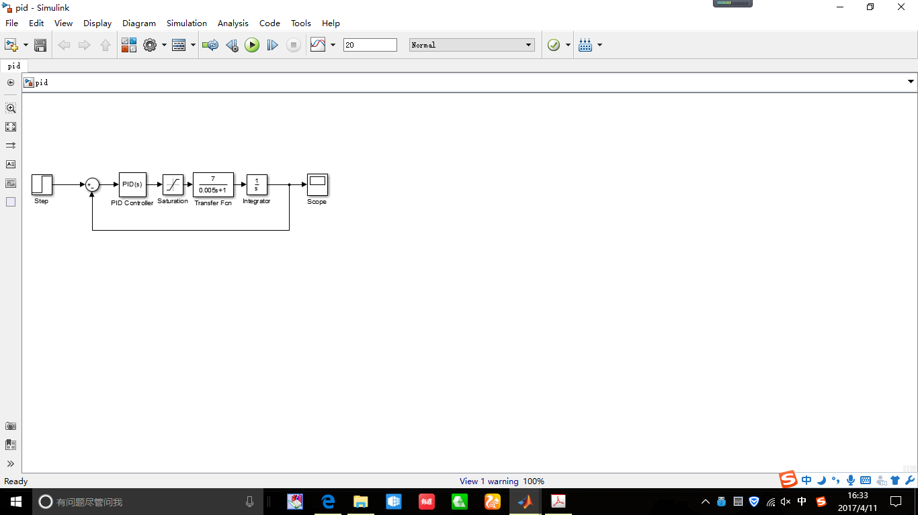

Pour bien contrôler le mouvement du robot précisément, nous avons utilisé le contrôle PID. Et voici la formule :

$$Δu\left(k\right)=k_{i}e_{k}+k_{p}\left[e_{k}-e_{k-1}\right]+k_{d}\left[e_{k}-2e_{k-1}+e_{k-2}\right]$$

$$u_{k}=u_{k-1}+Δu_{k}$$

Où $u_{k}$ est la vitesse de rotation du moteur en temps k, et $e_{k}$ l’erreur de l’angle de rotation.

Au début, on utilise le moyen du deux moteurs pour contrôler le système, mais le résultat n’est pas satisfaisant. La cause c’est qu’au fait, on ne peut pas démarrer les deux moteurs en même temps sous Matlab, et le degré de rotation entre les moteurs sont ainsi différents. La solution c’est de contrôler les deux moteurs séparément avec son propre coefficient ek .

Les trois coefficients $k_{p}$, $k_{i}$, $k_{d}$ sont respectivement les trois coefficients du régulateur proportionnel, intégral et dérivé.

Pour régler ces trois paramètres, on a réalisé plusieurs essaies. Le système est précis grâce à l’intégrateur, et on augmente $k_{p}$ pour réduire le temps de réponse, mais pas trop pour éviter le dépassement et l’oscillation. Pour réduire le dépassement, on diminue ${ k}_{d}$ et $k_{p}$. Pour réduire l’oscillation, on diminue $k_{i }$ et $k_{p}$.

Finalement, avec toutes ces règlementations, l’erreur relative du véhicule est environ 0,5% avec un déplacement demandé 50cm, donc 0,25 cm. Le dépassement est moins de 10% et le temps de réponse égale 4s.

# Fonctionnement du robot

Le robot d’abord détecte l’angle entre le robot et la balise. Il tourne vers la balise jusqu’à en face de la balise. Et puis, il avance(ou recule) une distance déterminée à l’aide de PID. Et finalement, il tire la bille au panier.

# Conclusion

Pendant le travail de ce projet robotique, nous avons appris pas mal de choses. D’abord, on a mis en pratique le contrôle PID. Ensuite, face aux problèmes, nous les avons bien analysés et résolus, par exemple, nous avons trouvé l’instabilité de capteur infrarouge est causée par la réflexion du sol, et nous avons donc mis des papiers par terre pour réduire cette réflexion. Et puis, nous avons beaucoup discuté dans l’équipe, plaine des idées sont sorties de ces échanges, c’était très créatif. Enfin, nous avons aidé et aussi été aidé par l’autre équipes, ces coopérations entre équipe ont bien fait avancé notre projet.

Notre projet a aussi des points à améliorer, premièrement, cela fait longtemps pour le robot tourne vers la balise, la transition de chaque action n’est pas assez fluide, donc c’est peut-être mieux de bouger et tourner en même temps. Deuxièmement, notre robot ne peut qu’éjecter la bille à distance fixe, cela fait mieux qu’il contrôle la distance d’éjection par changer l’inclinaison de l’éjecteur.

A la fin, nous remercions M. Rahmani et M. Ma, ils ont donné plein de conseils à notre projet, en même temps, nos camarades ont partagé leurs parties et idées, nous les remercions également.

1. Le code du projet peut se retrouver sur <https://github.com/zangchendi/ProjetRobotique-tirer-la-baille>